Martes
03
de Noviembre

6° de Primaria

Ciencias Naturales
Detección oportuna del cáncer de mama

Aprendizaje esperado: Argumenta en favor de la detección oportuna de cáncer de mama y las conductas sexuales responsables que inciden en su salud: Prevención de embarazos e infecciones de transmisión sexual (ITS) como el virus de inmunodeficiencia humana (VIH).

Énfasis: Argumenta a favor de la autoexploración para la detección oportuna de cáncer de mama.

¿Qué vamos a aprender?

Aprenderás a argumentar en favor de la detección oportuna de cáncer de mama y las conductas sexuales responsables que inciden en su salud: Prevención de embarazos e infecciones de transmisión sexual (ITS), como el virus de inmunodeficiencia humana (VIH).

Para explorar más sobre el tema, puedes consultar el libro de texto de Ciencias naturales de 6º, se explica el tema a partir de la página 32.

https://libros.conaliteg.gob.mx/20/P6CNA.htm#page/32

¿Qué hacemos?

A continuación te presentamos información y algunos ejecicios que te ayudarán a sostener una argumentación a favor de la autoexploración para la detección oportuna de cáncer de mama.

En la clase anterior estudiamos la vida de una mujer que hizo grandes aportaciones a la ciencia, a los 21 años, había terminado un Doctorado en Química; sin embargo, alcanzar ese logro no le fue fácil, pues su padre se oponía a que ella estudiara una carrera universitaria por ser mujer. Profesionalmente, tuvo que enfrentar rechazo y falta de reconocimiento en un medio dominado por hombres, pero, a pesar de todo eso, esta científica demostró que era capaz de grandes logros e hizo aportaciones muy importantes, ¿Recuerdas de quién estamos hablando?

Es un gran ejemplo para las niñas y las mujeres que enfrentan situaciones similares en la actualidad: Se trata de Rosalind Franklin.

Rosalind Franklin desempeñó un papel esencial en el descubrimiento de la estructura del ADN, pero, por ser mujer no le dieron la importancia ni el reconocimiento que se merecía; al contrario, enfrentó rechazo y comentarios negativos aún después de su muerte.

Son actitudes que debemos rechazar, porque actualmente hay muchas mujeres, que desde niñas se enfrentan a situaciones similares o peores, es importante notar que ella tuvo la fuerza para sobreponerse y continuar, y así, sin ser consciente de ello, contribuyó a romper paradigmas.

Historias como la de Rosalind Franklin ponen en evidencia la necesidad de promover la equidad, la igualdad y el rechazo a toda forma de violencia en todas las áreas. Por eso consideramos importante compartirte lo siguiente:

¿Sabías que, en 1993 la Organización de las Naciones Unidas estableció la definición de “violencia contra la mujer”?

La “violencia contra la mujer” incluye todo acto agresivo basado en la pertenencia al sexo femenino que tenga o pueda tener como resultado un daño o sufrimiento físico, sexual o psicológico para quien lo sufre; se incluyen las amenazas, la coacción o la privación arbitraria de la libertad, tanto si se producen en la vida pública como en la vida privada.

Fuente: ONU (1993) Declaración sobre la eliminación de la violencia contra la mujer.

El reconocimiento de la ONU es importante, porque permite promover acciones a nivel personal y social para eliminar la violencia en cualquiera de sus formas.

De eso nos habla justamente el siguiente video.

- Vida sin Violiencia 1
https://www.youtube.com/watch?v=Vm5yRbP1f6I&list=PLUd05TIbW7UNY9_EwzicAyLpDfyCk3P1d&index=8

Es muy valioso considerar, tanto para mujeres como para hombres, la información para tomar decisiones cotidianas y actuar, también para difundirla.

Rosalind Franklin falleció muy joven, murió de cáncer de ovario a los 37 años, probablemente lo contrajo debido a que se encontraba expuesta a rayos X por sus experimentos. Y ya que hablamos de esto, es importante saber que diversos tipos de cáncer son de las principales causas de muerte en la población femenina, por eso es una prioridad identificar qué son, qué acciones preventivas podemos llevar a cabo y cómo detectar la enfermedad a tiempo. Hoy conoceremos más sobre el cáncer de mama, pero antes, conozcamos qué nos dice el libro de texto sobre el desarrollo humano.

Realiza la lectura de las secciones «adolescencia» y «adultez» en las páginas 32 y 33 de tu libro de texto.

https://libros.conaliteg.gob.mx/20/P6CNA.htm?#page/32

Entre los cambios que ocurren en el cuerpo de las mujeres en la transición de la niñez a la edad adulta está el crecimiento de los senos por el desarrollo de las glándulas mamarias, es necesario que las mujeres, desde la adolescencia, aprendamos a explorar nuestro cuerpo para detectar o prevenir riesgos en la salud, específicamente el cáncer de mama. Si hay mujeres adultas en tu familia, conversa con ellas sobre el tema.

Los niños y los hombres también deben conocer esta información, porque necesitan ser conscientes y difundirla con las mujeres que los rodea, pero también porque pueden reconocer el riesgo de desarrollar otros tipos de cáncer, ¡Todos debemos saber cómo prevenir y actuar!

El cáncer de mama también puede presentarse en hombres, aunque en menor proporción, como puedes ver, no es una enfermedad exclusiva de las mujeres, por ejemplo tenemos el cáncer de testículo que es un riesgo para los hombres, quienes tambien deben practicar la autoexploración.

¿Sabías que a nivel mundial, el cáncer de mama es el más frecuente en las mujeres? con un estimado de 1.67 millones de casos nuevos diagnosticados anualmente, representa el 25% de cáncer en la población femenina.

“En México, es la primera causa de muerte en mujeres mayores de 25 años, el incremento en el número de casos y en la mortalidad se asocia con la transición en el proceso de envejecimiento poblacional y con los estilos de vida poco saludables, entre otros factores.”

Fuente: Centro Nacional de Equidad de Género y Salud Reproductiva Prevención y Control del Cáncer de la Mujer, “Introducción Cáncer de Mama”, Gobierno de México, 2015. Disponible en:
https://www.gob.mx/salud/cnegsr/es/acciones-y-programas/prevencion-y-control-del-cancer-de-la-mujer

Esta información nos lleva a reflexionar sobre la importancia de informarnos y de llevar a cabo acciones de prevención y atención ante esta enfermedad.

El libro de texto nos habla de eso en la página 33 y lo presenta como «Un dato interesante». Te pedimos lo leas.

Ahora, veamos el siguiente video para completar la información.

- Secretará de Salud de México: Autoexploración contra el cáncer de mama.
https://www.youtube.com/watch?v=5g4dND6os8g&list=PL_W2CEvi5ZV82gI2vi88GcOUb5DFK8HQI&index=7

Ante los riesgos de padecer cualquier enfermedad es muy importante implementar medidas de prevención, para hacerlo, necesitamos considerar los factores de riesgo y evitarlos, informándonos en fuentes confiables y acudir a los servicios médicos ante cualquier signo o síntoma que detectemos.

Actividad:

En tu cuaderno toma nota de la información que hayas considerado más relevante.

La salud es fundamental, y todos necesitamos saber cómo preservarla.

A partir de tus anotaciones, de la información del libro de texto, y de aquella que puedas recabar en otras fuentes, elabora un cartel informativo que se centre en alguno de los siguientes temas:

- ¿Qué es el cáncer de mama?
- ¿Cuáles son los factores de riesgo del cáncer de mama?
- ¿Cómo prevenir el cáncer de mama?
- ¿Cómo detectar el cáncer de mama?

En tu cartel incluye textos explicativos y dibujos, recuerda que los textos deben ser breves y concisos.

El Reto de Hoy:

Compartir y comentar con tu familia el cartel que elaboraste.

Si en tu casa hay libros relacionados con el tema, consúltalos, así podrás saber más. Si no cuentas con estos materiales no te preocupes. En cualquier caso, platica con tu familia sobre lo que aprendiste, seguro les parecerá interesante.

¡Buen trabajo!

Gracias por tu esfuerzo.

Para saber más:
Lecturas

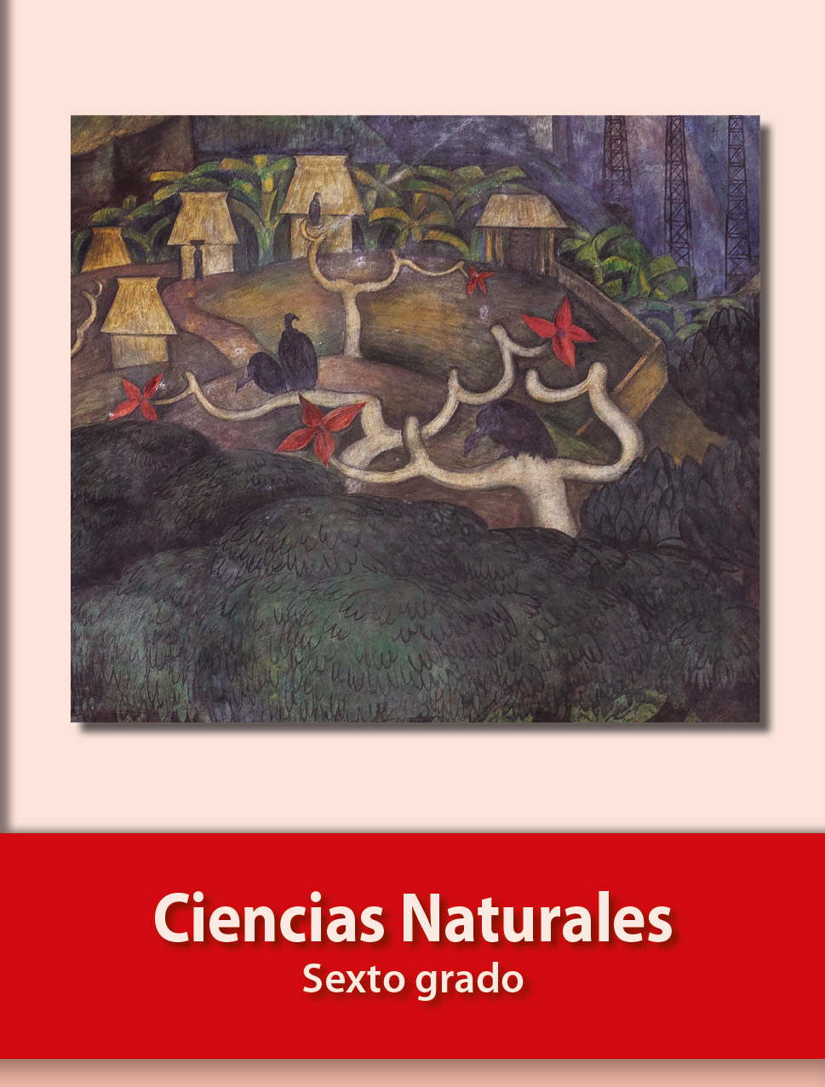
https://libros.conaliteg.gob.mx/20/P6CNA.htm

